SEMINARSKA NALOGA
ZAČETEK ŠOLSTVA

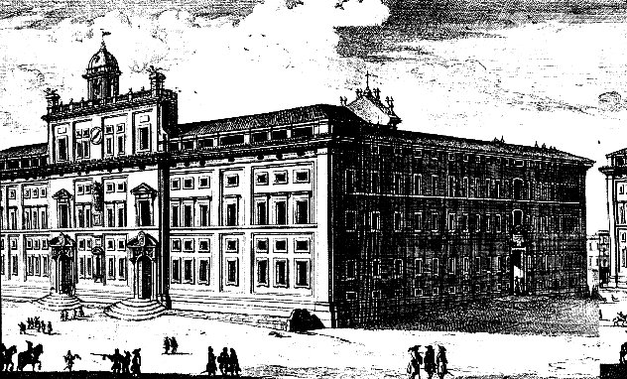

Ljubljana,oktober
KAZALO

UVOD…………………………………………………………………………………………………………………………3
IGNACIJ LOYOLSKI……………………………………………………………………………………………..………3
JEZUITSKO ŠOLSTVO……………………………………………………………………………….…………………4
JEZUITI V SLOVENIJI………………………………………………………………………………………………….5
ZAKLJUČEK………………………………….…………………………………………………………………………….5
VIRI IN LITERATURA………………………………………………….……………………………………………….6

- UVOD

Med vsemi podanimi naslovi seminarskih nalog sem izbrala prav ta ,ker je bil eden izmed podnaslovov Ignacij Loyolski,nisem vedela kdo je to in kaj ima v zvezi s šolstvom v 16 stoletju,to me je tako zelo zanimalo, da sem jo izbrala. V jedru ga bom tudi opisala, poleg njega pa bom predstavila nekaj o jezuitskem šolstvu in o jezuitih v Sloveniji.

2. IGNACIJ LOYOLSKI
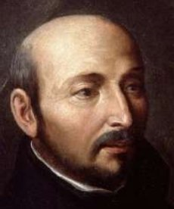 slika1: Ignacij Loyolski
Ignacij Loyolski, nekdanji španski poveljnik, ustanovi Družbo Jezusovo, jezuitski red.
Ignacij, ki je bil leta 1521 pri obrambi Pamplone pred Francozi hudo ranjen, je med okrevanjem sklenil, da se bo odpovedal necerkvenemu življenju. Ustanovitelj reda Ignacij Loyolski je prejel od papeža kanonsko potrditev Družbe Jezusove .
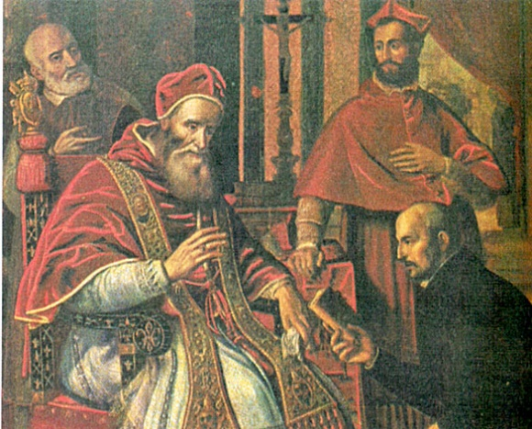 slika2:prejem kanonske potrditve.

Po romanju v sveto deželo se je posvetil v Parizu bogoslovnemu in filozofskemu študiju. Skupaj s šestimi študijskimi prijatelji ustanovi v Parizu Societas Jesu, jezuitski red. Kot dušni pastirji, misijonarji in znanstveniki si jezuiti kmalu pridobijo pomembno vlogo v kulturnem in političnem življenju. Tudi s poučevanjem na višjih šolah in vseučiliščih ali kot učitelji princev imajo člani Družbe Jezusove velik vpliv na obnovo katoliške vere. Ignacij Loyolski ustanovi leta 1551 v Rimu visoko šolo Collegium Romanum, katera je postala vzor nadaljnje jezuitske ustanove.

- JEZUITSKO ŠOLSTVO
Prvi jezuiti so kmalu ugotovili, da je neznanje in neizobraženost korenika marsikaterega zla. Proti temu so sprva nastopili s poučevanjem ljudi, še posebno mladine, v krščanski veri. Vendar se je to izkazalo za slab način, mladina je potrebovala temeljito izobrazbo in vzgojo, ki pa je bila takrat redka. Zato so jezuiti leta 1548 ustanovili prvo dobrodelno šolo v Mesini na Siciliji. S tem ponudili nekaj, kar so tedanja naglo rastoča mesta še kako potrebovala: vzgojni načrt za mladino. Prošnje mest in deželnih vlad, naj jezuiti tudi pri njih odprejo svojo šolo, so začele zasipavati vrhovno vodstvo mladega reda. Kot humanistične šole so s posredovanjem enega jezika latinskega (latinski jezik je bil takrat jezik izobraženca, trgovca, politika, umetnika in duhovnika) in latinsko-grške kulture so močno prispevale k uveljavljanju enotnega evropskega prostora. Leta 1600 so jezuiti imeli 245 skupnosti; leta 1710 jih je bilo 770. V stoletjih, ki so prihajala, je šel razvoj v evropskih državah v smer narodnostnega živega jezika in močne nacionalne države, s čimer se je pomen jezuitskih humanističnih šol zmanjšal. Red je bil med leti 1773 in 1814 v večini evropskih držav ukinjen. Po ponovni vzpostavitvi poskus, da bi se v Evropi ponovila uspešna zgodba jezuitskih gimnazij in univerz, ni uspel. Latinščina kot jezik in kultura je morala prepustiti prostor živim jezikom. V vmesnem obdobju so tudi države same poskrbele za široko mrežo osnovnega in višjega šolstva. Danes deluje po svetu skoraj 3.000 jezuitov v približno 200 ustanovah visokih šol, na katerih študira okoli pol milijona študentov. Poleg tega vodijo jezuiti še okroglo 500 različnih šol in akademskih središč. Vseh učencev na teh šolah je okoli 1.5 milijona. Če upoštevamo še z jezuiti povezane šole v špansko govorečih deželah, moramo prišteti nadaljnjih 470 šol s 500.000 učenci.

- JEZUTI V SLOVENIJI
Prve stike s Slovenci so imeli že prvi jezuiti okoli sredine 16. Stoletja. Za stalno so se jezuiti naselili v Ljubljani leta 1597 in takoj začeli graditi kolegij – šolo. V ta namen so dobili dohodke od razpuščene pleterske kartuzije in cerkev sv. Jakoba. Kolegij je leta 1602 začel služiti svojemu namenu, do leta 1615 je bila dograjena tudi cerkev. Sredi 17. Stoletja se je v njem šolalo okrog 700 otrok, v začetku 18. Stoletja pa že nad 900. Pomeni tudi začetek visokošolskega študija v Ljubljani, saj so bila na njegovem učnem načrtu od leta 1619 dalje nekatera predavanja, ki sodijo na univerzo. Vrsta znanih ljudi je študirala ali poučevala na ljubljanskem kolegiju do ukinitve leta 1773: Janez Čandik, Ožbalt Gutsman, Gabrijel Gruber in mnogi drugi. Na slovenskem ozemlju so delovali jezuiti še v Mariboru Gorici, Trstu vplivna sta bila tudi kolegija v Gradcu in Celovcu .Po ukinitvi reda leta 1773 je bilo premoženje ljubljanskega kolegija dano v oskrbo državnemu verskemu skladu. Kolegij je kmalu zgorel, 637 knjig, ki so jih rešili, pa je cesarica Marija Terezija namenila splošni rabi v ljubljanskem liceju. Te knjige tvorijo prve osnove današnje Narodne in univerzitetne knjižnice. Ponovno so prišli v Slovenijo leta 1870 kot voditelji ljudskih misijonov, vendar so morali deželo tri leta pozneje zapustiti, ker niso imeli dovoljenja civilnih oblasti. Od leta 1963 dalje je slovenska provinca Družbe Jezusove upravno samostojna. Danes je jezuitov – Slovencev 84. 65 jih živi in dela v Sloveniji, 19 jih je razkropljenih po svetu. Od prvih je 40 duhovnikov, 19 študentov in 7 redovnih bratov. Ostali živijo in delajo v osrednjih inštitucijah v Rimu, v misijonih v Zambiji in na Japonskem in drugod po svetu.

- ZAKLJUČEK
Kako lahko nisem vedela kdo so jezuiti,kdo je Ignacij,pa tako zelo pomembni so bili,še danes po mojem mnenju brez njega in ostali jezuitov ne bi bili ljudje tako izobraženi kot smo danes. Ko sem pisala to seminarsko nalogo sem se veliko naučila,in si bom to zavedno zapomnila

- VIRI IN LITERATURA
-KNJIGE:
Šverc, Alenka.2007. Slovensko šolstvo včeraj,danes,jutri. Ljubljana:Narodna in univerzitetna knjižnica.
Schmidt,Vlado.1988. Zgodovina šolstva in pedagogike na slovenskem. Ljubljana: Narodna in univerzitetna knjižnica.
Pavlič, Slavica.2001. Sto znamenitih osebnosti v šolstvu na slovenskem. Ljubljana: Narodna in univerzitetna knjižnica.
Cvirn Janez,Hriberšek B. Elizabeta,Studen Andrej.2000. Novi vek. Ljubljana:DZS.

-INFORMACIJE IZ SPLETNIH STRANI:
http://www.erevija.com/clanek/205/Jezuiti (12.9.2009)

-SLIKOVNI VERI:
http://www2.arnes.si/~psribno/slike/OS_Ribno_1938.jpg
http://images.google.si/imgres?imgurl=http://zupnije.rkc.si/crnuce/slike/svetniki/loyolski.jpg&imgrefurl=http://zupnije.rkc.si/crnuce/svetnik.php%3Fstran%3Dloyolski&usg=__Oy1cNU6DzIlXpZ9B8fhQpumT6Uw=&h=276&w=230&sz=11&hl=sl&start=3&um=1&tbnid=-bYiKPfCB1MqDM:&tbnh=114&tbnw=95&prev=/images%3Fq%3Dignacij%2Bloyolski%26hl%3Dsl%26sa%3DN%26um%3D1
http://eapi.admu.edu.ph/jesuitica/history/photos/photo34.html

